План – конспект внеклассного мероприятия «Информания»
Формальная часть:
Внеклассное мероприятие по информатике
Цели:
- Формирование научно-познавательного интереса учащихся к предмету.
- Сформировать умения работать с текстовым и графическим редакторами.
- Привить любовь к предмету.
Задачи:
Образовательные:
- обобщить знания о компонентах ПК;
- проверить умение учащихся работать с текстовым редактором.
Воспитательные:
- воспитание умения рационально организовывать свою работу;
- воспитание эстетики работы;
- воспитание уважения к окружающим людям.
Развивающие:
- развитие внимания, наблюдательности, памяти, творческого мышления;
- развитие умения анализировать и сравнивать;
- развитие интереса к изучаемому предмету.
Оборудование и материалы:
- презентация
- экран и проектор
- листы с заданиями к конкурсам «Визитная карточка» и «Конкурс капитанов»
- бланк для жюри

Организация мероприятия:
Ученики каждого класса набирает команду из 10-ти человек. Выбирают капитана.
Последовательность отдельных этапов урока:
- Организационный момент. (5 мин)
- 1 тур «Анаграммы»
- 2 тур «Конкурс капитанов»
- 3 тур «Ребусы»
- 4 тур «Защита визитной карточки»
- Подведение итогов
- Награждение команд

Краткая аннотация:
Разработка представляет собой внеклассное мероприятие, которое проводится среди учащихся 7-х классов школы. Мероприятие проводится в рамках недели информатики.

Ход мероприятия:
Этап мероприятия  I. Орг. момент  (5 мин.)  II. 1 тур «Анаграммы»  III. 2 тур «Конкурс капитанов»  IV. 3 тур «Ребусы»  V. 4 тур «Защита визитной карточки»  VI.Подведение итогов  VII.Награждение команд. | Деятельность |  | Вид доски, экрана монитора  Слайд 1  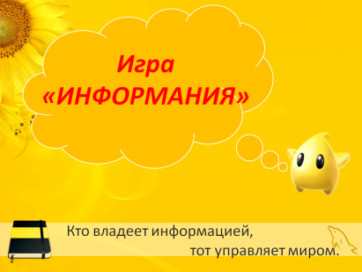  Слайд 2  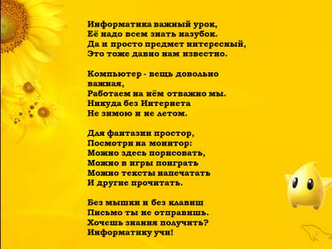  Слайд 3  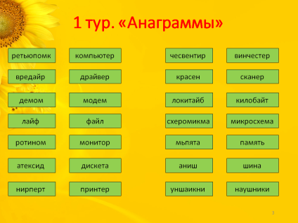  Слайд 4    Слайд 5  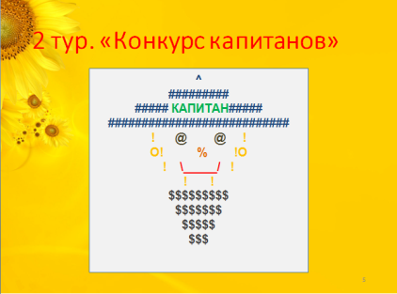  Слайд 6  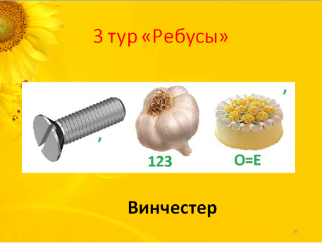  Слайд 7  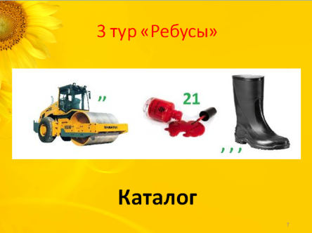  Слайд 8  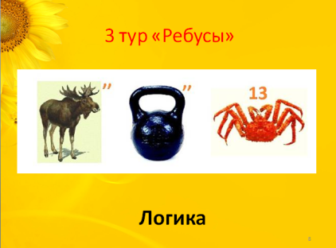  Слайд 9  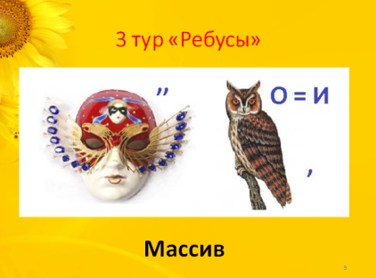  Слайд 10  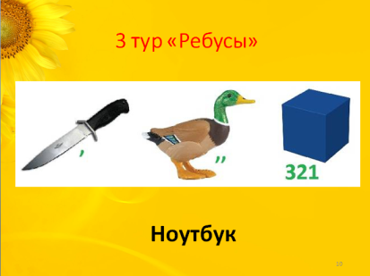  Слайд 11    Слайд 12  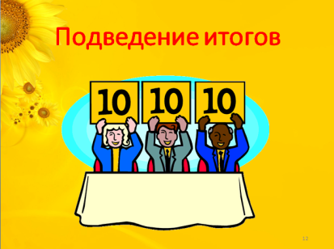  Слайд 13  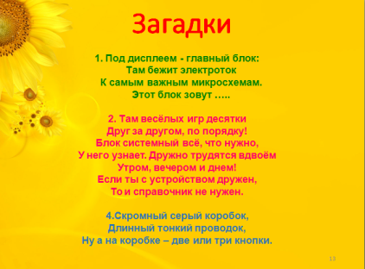  Слайд 14  
 | Учителя  - Добрый день, дорогие друзья! Я рада приветствовать всех собравшихся в нашем классе. Я приглашаю вас на игру, во время которой вы продемонстрируете не только знания устройств ПК, но и свои интеллектуальные способности, и уважение к соперникам, стойкость, волю к победе, находчивость.  - Итак, мы начинаем. Но сначала я напомню правила игры:  - За каждый правильный ответ команда получает баллы. Причем принимаются только те ответы, которые прозвучали, после того как вы подняли руку.  - Если ответ не правильный – могут отвечать другие команды и та, которая ответит верно, получает баллы.  - Болельщики, своим участием в предлагаемых им заданиям, могут принести своей команде дополнительные баллы.  - За нарушение дисциплины и правил игры команды теряют баллы.  За работой команд будет следить уважаемое жюри.  Представление членов жюри________________________________________  И, конечно же, команды будут опираться на поддержку болельщиков. Поприветствуем болельщиков.  Поприветствуем наших дорогих гостей.  -Предлагаю выбрать от каждой команды по два человека для составления визитной карточки. Садитесь за компьютеры. Я дам вам карточки с планом «визитки». Через 30 минут вы должны предоставить визитные карточки команд.  - А сейчас переходим к игре. Задание первого тура «На доске будут появляться слова. В каждом предложенном слове переставьте буквы таким образом, чтобы получилось слово, связанное с информатикой».  - Прежде чем начать второй тур, я дам задание болельщикам команд. Они должны будут отгадать загадки, и по первым буквам ответов составить слово и сдать свои ответы жюри. Баллы будут зачислены той команде, за которую болеете.  - Капитаны садятся за компьютеры и в Word выполняют задание: «Изобразить рисунок, используя знаки препинания в программе WordPad».  - Переходим к третьему туру. Разгадайте ребусы.  -Сейчас я предлагаю участникам защитить свои визитные карточки. Первая команда вам слово.  -Вторая команда вам слово.  -Итак, пройдены все 4 тура. Пока жюри подведет итоги, я предлагаю вам разгадать загадки.  1. Под дисплеем - главный блок:  Там бежит электроток  К самым важным микросхемам.  Этот блок зовут ….. (системный)  2. Там весёлых игр десятки  Друг за другом, по порядку!  Блок системный всё, что нужно,  У него узнает. Дружно трудятся вдвоём  Утром, вечером и днем!  Если ты с устройством дружен,  То и справочник не нужен (Дисковод)  3.Скромный серый коробок,  Длинный тонкий проводок,  Ну а на коробке – две или три кнопки (мышь).  -Благодарю вас всех ребята за участие в сегодняшней игре, желаю вам успехов в изучении информатики. Хочется также поблагодарить всех гостей, которые пришли к нам и помогли провести игру, следя за ее ходом. Спасибо за внимание.  -До свидания, огромное всем спасибо! | Учащихся  Учащиеся садятся за парты, слушают учителя.  Ученики настраиваются на игру.  Игроки совещаются и выбирают участников конкурса «Визитка»  Ученики берут карточки и садятся за компьютеры.  Игроки выполняют задание.  Капитаны садятся за компьютеры и выполняют задание.  Команды отгадывают ребусы.  Участники защищают свои «Визитки»  Ученики отгадывают загадки

Источники:
- «Клуб весёлых информатиков», авторы Л.Н. Горбунова, Т.П. Лунина, - Волгоград, 2009
- «Занимательные задачи по информатике», Л.Л. Босова, А.Ю. Босова, Ю.Г. Коломенская – М.: Бином, 2007г.
- Сборник заданий для внеклассной работы по информатике, автор Златопольский Д.М. – М.:, Чистые пруды, 2006г. (Библиотечка «Первого сентября», выпуск №1(7)).

